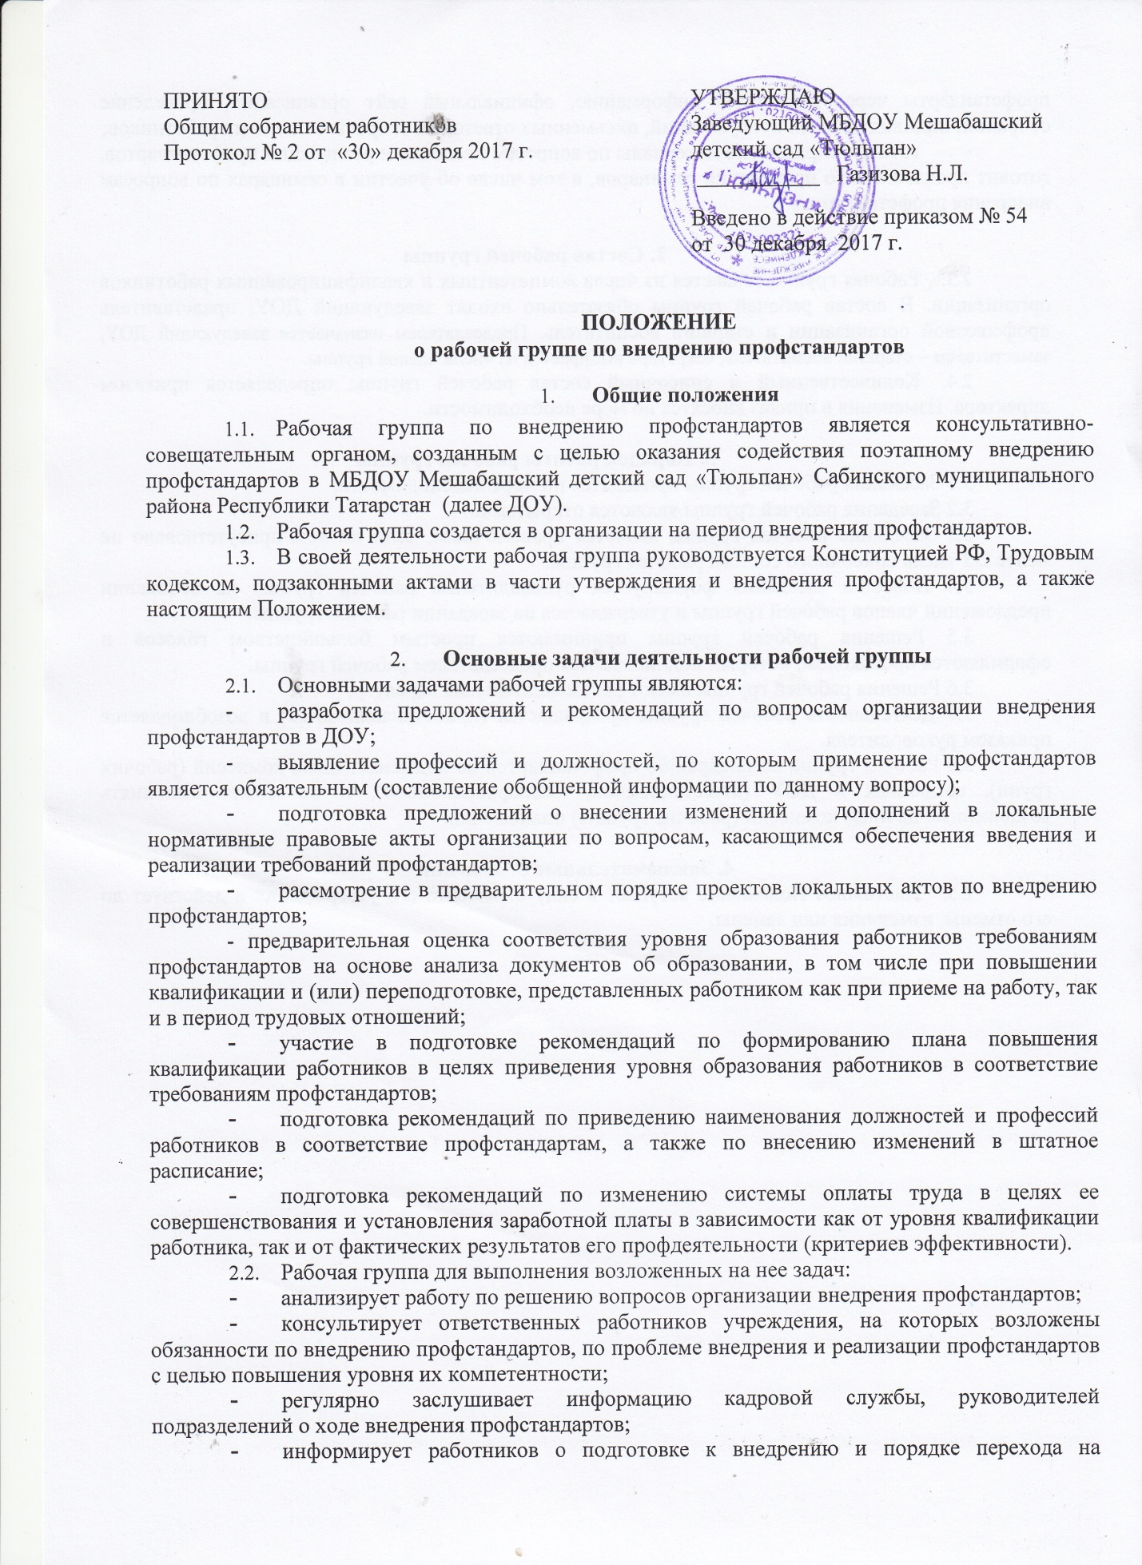

- профстандарты через наглядную информацию, официальный сайт организации, проведение собраний, индивидуальных консультаций, письменных ответов на запросы отдельных работников;
- готовит справочные материалы по вопросам введения и реализации профстандартов, готовит предложения о проведении семинаров, в том числе об участии в семинарах по вопросам внедрения профстандартов.

2. Состав рабочей группы
  - Рабочая группа создается из числа компетентных и квалифицированных работников организации. В состав рабочей группы обязательно входят заведующий ДОУ, представитель профсоюзной организации и старший воспитатель. Председателем назначается заведующий ДОУ, заместителем – старший воспитатель, секретарь выбирается из числа членов группы.
  - Количественный и списочный состав рабочей группы определяется приказом директора. Изменения в приказ вносятся по мере необходимости.

3. Порядок работы рабочей группы
3.1 Заседания рабочей группы проводятся по мере необходимости.
3.2 Заседания рабочей группы являются открытыми.
3.3 Заседание рабочей группы является правомочным, если на нем присутствовало не менее 2/3 числа списочного состава рабочей группы.
3.4 Повестка заседания формируется руководителем рабочей группы на основании предложений членов рабочей группы и утверждается на заседании рабочей группы.
3.5 Решения рабочей группы принимаются простым большинством голосов и оформляются протоколом, который подписывается председателем рабочей группы.
3.6 Решения рабочей группы имеют рекомендательный характер.
3.7 Деятельность рабочей группы прекращается (приостанавливается) и возобновляется приказом руководителя.
3.8 Рабочая группа по внедрению профстандартов не подменяет иных комиссий (рабочих групп), созданных в ДОУ (аттестационной, квалификационной), и не может выполнять возложенные на иные комиссии (рабочие группы) полномочия.

4. Заключительные положения
  - Настоящее Положение вступает в силу с момента его утверждения и действует до его отмены, изменения или замены.

